**北斗盒子**

**使用说明书**

**1.概述与安全使用**

1.1概述

北斗三号便携式应急通信设备是我司推出的一款支持北斗RDSS/BDS功能的蓝牙终端产品，具备屏幕显示、语音播报和语音控制、北斗短报文通信、北斗定位、以及SOS报警功能，且具有蓝牙无线连接，可以通过蓝牙连接手机、平板电脑等设备后配合APP客户端在户外使用。终端可在应急救援、抢险救灾、森林巡检、边防巡逻等诸多行业提供北斗服务。

1.2安全使用参数

|  |  |
| --- | --- |
| 推荐工作温度 | -20℃～+65℃ |
| 极限工作温度 | -30℃ ~ +75℃ |
| 推荐存储温度 | -15℃~+55℃ |
| 极限存储温度 | -30℃~+75℃ |
| 防护等级 | 优于IP66 |
| 电池容量 | 4400mAH/3.7V |
| 充电标准 | 220V 常用电转适配器，5V≌2A |

**2.整机示意**

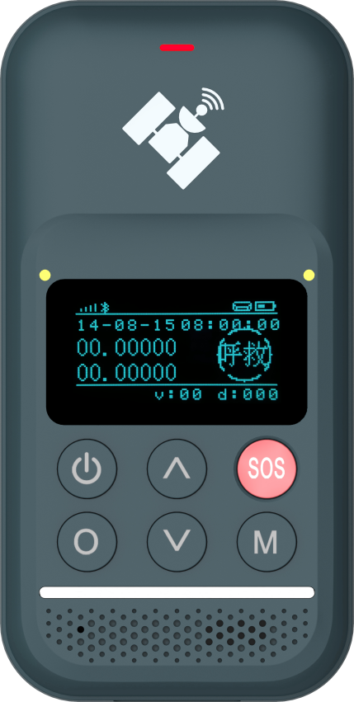

模式键

下翻页键

确认键

上翻页键

指示灯

显示屏

SOS键

麦克风

喇叭

磁吸充电口

电源键

**3.功能介绍**

* 北斗三号短报文通信功能。
* BDS定位功能。
* SOS功能：一键SOS报警，自动向中心发送包含位置信息的警情信息。
* 显示功能：带显示屏，经纬高信息，RDSS信号质量，当前工作模式等。可通过翻页键读取RDSS接收报文具体内容；可通过模式切换，进行工作模式设置。
* 语音播报功能：提示当前工作模式、电池电量预警、模式切换等状态信息。
* 蓝牙功能：支持蓝牙连接手机APP进行北斗短报文的收发查询、读取、显示、删除。支持SOS中心卡号、工作模式等参数配置。支持北斗短报文通信操作。
* 支持工作模式切换功能：极限续航模式、SOS模式、正常模式等。
* 充电和数据交互：磁吸接口，支持充电、调试。
* 存储功能：RDSS短报文收发存储、SOS历史存储等。

**4.系统基本操作**

4.1内部卡安装说明

①将手持机后盖的8颗十字螺丝旋开，打开后盖即可看到BD卡槽位置。如图1所示。

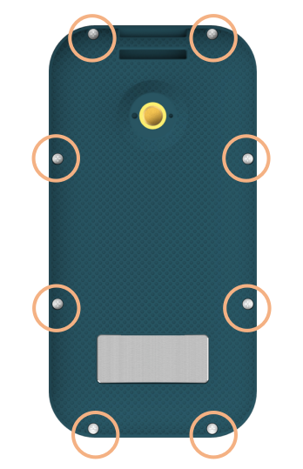

图1

②确保在关机的情况下，打开卡槽进行BD卡的安装、更换或拆除。如图2所示。

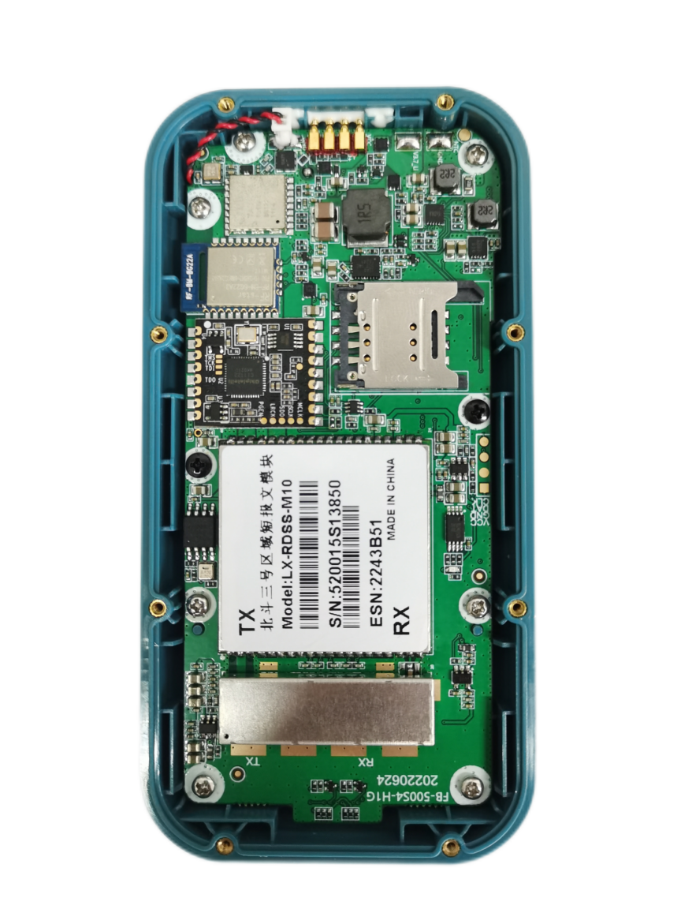

BD卡槽

图2

4.2充电说明

**电量不足状态：**当电量不足时，指示灯红灯常亮，应及时给设备进行充电。或者语音提示电量不足。

**充电状态：**进行充电操作时，只需将磁吸充电器与手持机的磁吸充电口对接即可，磁吸接头有正负极防呆设计，防止反接。充电时为蓝灯，充电结束蓝灯灭。

4.3 按键功能说明

共六个按键：【电源键】、【∧】、【SOS】、【O】、【∨】、【M】

1. 开机：长按电源键3~6s。
2. 关机：长按电源键3s。（超过2s后，屏幕提示关机中）
3. SOS：解锁状态下，长按SOS按键2s。关机状态下，长按SOS按键6s。
4. 锁屏/解锁：①短按电源键锁屏；②无操作时间持续28s锁屏。（短按开关机解锁）。
5. 亮屏：短按电源键，亮屏持续28s。
6. 子菜单进入或者退出：【∧】【O】【∨】【M】

4.4 显示屏界面说明

蓝牙

信号强度

定位信息

对地航向

速度

工作模式

电量

收件箱

日期

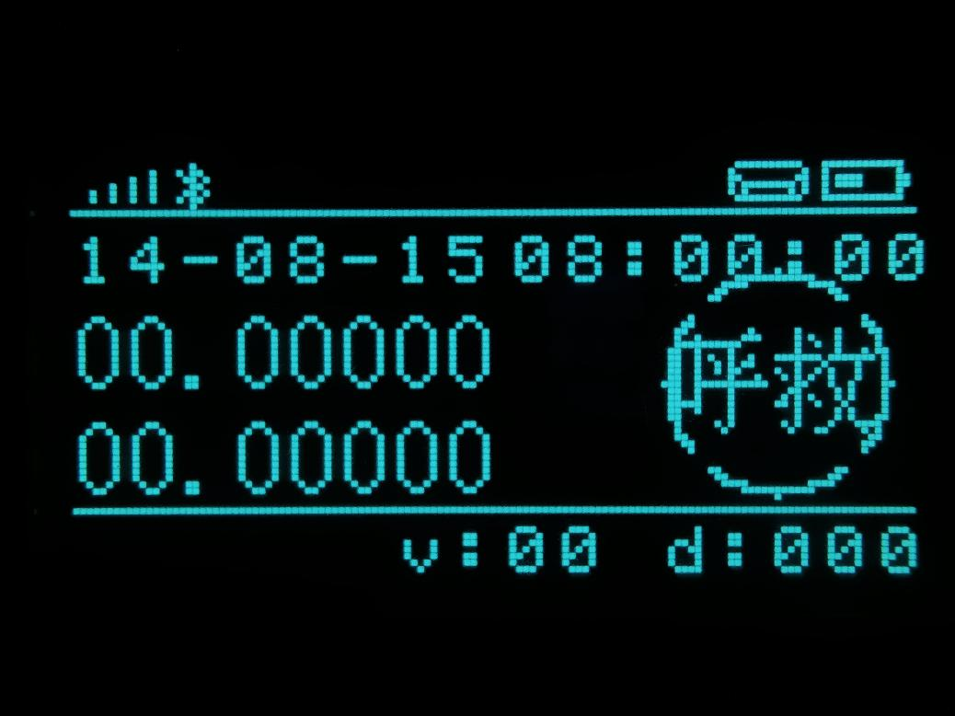

4.5 语音播报功能说明

注：“小北”为唤醒口令。

|  |  |  |
| --- | --- | --- |
| **命令词** | **播报内容** | **实现功能** |
| 小北 | 我在 | 唤醒语音模块 |
| 正常模式 | 好的，进入正常模式 | 进入正常模式 |
| 极限续航模式 | 好的，进入极限续航模式 | 进入续航模式 |
| 救援模式 | 好的进入SOS模式 | 进入SOS模式 |
| 打开北斗 | 北斗已打开 | 打开北斗模块 |
| 关闭北斗 | 北斗已关闭 | 关闭北斗模块 |
| 打开蓝牙 | 蓝牙已打开 | 打开蓝牙模块 |
| 关闭蓝牙 | 蓝牙已关闭 | 关闭蓝牙模块 |
| 大声一点 | 好的，大声一点 | 调高语音音量 |
| 小声一点 | 好的，小声一点 | 降低语音音量 |

4.6 短报文通信功能说明

1. 设备朝南使用，建议搜索到信号强度至少一个波束4格以上。
2. 设备使用之前，必须安装北斗卡。
3. 设备电量充足，有利于保障北斗通信成功率。

**5.APP使用**

见《掌上北斗APP--使用说明书》